

**Enunciado del Trabajo**

**Sistema de Gestión de Vehículos Pesados.**

**Versión 0.3**

**Historial de las revisiones**

|  |  |  |  |  |  |  |
| --- | --- | --- | --- | --- | --- | --- |
| Item | Versión | Fecha | Autor | Descripción | Estado | Responsable de Revisión y/o Aprobación |
| 01 | 0.1 | 07/08/17 | HPercca | *Realización del Documento Enunciado de Trabajo.* | En Proceso | LPalacios |
| 02 | 0.2 | 08/08/17 | ECajas | *Actualización del Documento Enunciado de Trabajo* | En Proceso | LPalacios |
| 03 | 0.2 | 09/08/17 | ECajas | *Verificación del Documento Enunciado de Trabajo* | Verificado | LPalacios |
| 04 | 0.3 | 16/08/17 | DCarlin | *Actualización del Documento Enunciado de Trabajo* | En Proceso | LPalacios |
| 05 | 0.3 | 23/08/17 | ECajas | *Verificación del Documento Enunciado de Trabajo* | Verificado | LPalacios |
| 06 | 0.3 | 31/08/17 | ECajas | *Validación del Documento Enunciado de Trabajo* | Validado | Cliente |

**Autores:**

Bazalar Contreras, Hector Martin MBazalar

Cajas Monier, Erick Diego ECajas

Carlin Mendoza, Daniela del Carmen DCarlin

Castillo Gomez, Flavio Enrique FCastillo

Percca Minaya, Hernán Mijail HPercca

**Revisión:**

Teoría y Laboratorio:

Palacios Quichiz, Luis Esteban LPalacios

Tabla de contenidos

1. Descripción del Producto 4

2. Propósito 4

3. Descripción actual del proceso de negocio 4

4. Requerimientos Generales del Cliente 5

5. Alcance del proyecto 6

6. Objetivos del proyecto 7

6.1 Objetivo General 7

6.2 Objetivos Específicos 7

7. Entregables 7

8. Anexos 8

8.1 Diagrama del proceso actual 8

8.2 Diagrama del proceso propuesto 10

8.3 Documentos del proceso 12

# Descripción del Producto

La organización se dedica a la construcción y mantenimiento de sistemas de transmisión en alta tensión y obras civiles en general; con razón social **“C & M Engineering SAC”** y sus oficinas ubicadas en General Recavarren N° 131 Of. 402, Miraflores Lima. Nuestro cliente es el ingeniero **Arturo Cajas Osorio**, administrador de la organización, con número telefónico 988344116.

# Propósito

El propósito del proyecto es analizar, diseñar, desarrollar e implementar un software que se encargará del control de las entradas, salidas y mantenimiento de vehículos pesados, que cumpla con los requerimientos de nuestro cliente.

# Descripción actual del proceso de negocio

Se identificaron dos procesos críticos que le dan soporte al proceso operativo del negocio. Estos necesitan de un software para tener mejor control, orden, que ayude a reducir tiempos de trabajo y pérdidas de datos. Los procesos son: El proceso de mantenimiento de vehículos pesados y el proceso de control de entradas y salidas de vehículos pesados:

**PROCESO DE CONTROL DE ENTRADAS Y SALIDAS DE VEHICULOS PESADOS**

1. El almacenero asigna los choferes a los vehículos que se van a usar en alguna actividad (P. ej. Instalación de postes, reparación de postes averiados, etc.).
2. En la salida del vehículo el almacenero en una ficha, de manera manual registra los siguientes datos: su primer nombre y su primer apellido, sede, placa y el modelo del vehículo, fecha, hora, el kilometraje, el nivel de combustible del vehículo, ubicación de destino, datos de conductor, motivo por el cual sale el vehículo del almacén.
3. En el retorno de vehículo de igual forma el almacenero registra en la ficha, de manera manual los siguientes datos: hora, kilometraje, cantidad de combustible, estado del vehículo.
4. El jefe de logística registra las multas de los vehículos si es que hubo.
5. El almacenero envía esta ficha al jefe de logística.
6. El jefe de logística digitaliza la ficha con ayuda del programa Microsoft Excel para ser integrado a los otros registros.
7. El jefe de logística genera y envía reportes de la entrada y salida de vehículos pesados por medio de correos al gerente administrativo.

**PROCESO DE MANTENIMIENTO DE VEHICULOS PESADOS**

1. Mantenimiento preventivo
2. El jefe de logística coordina y apunta el mantenimiento que se va a dar a los vehículos cuando cumplan el kilometraje indicado (5000 Km, 15000 mil km, etc.); generalmente, se realiza el cambio de aceite.
3. Se genera y envía una solicitud de mantenimiento al gerente administrativo vía correo cuando falta 1000 Km para que se cumpla el kilometraje indicado y se dé el mantenimiento preventivo; se registran los siguientes datos: Número de placa, fecha tentativa de cuándo se va a realizar el mantenimiento y casa del vehículo – casa de la marca).
4. El área de gestión (gerente administrativo) reenvía la solicitud de mantenimiento aprobada vía correo para que se pueda ejecutar.
5. El jefe de logística informa al almacenero la confirmación.
6. El almacenero se encarga de asignar a un chofer para que traslade el vehículo hacia su respetiva casa donde se dará el mantenimiento. (Aquí también se da el control de entrada y salida de vehículo).
7. El chofer retorna el vehículo al área de almacén; luego, el jefe de logística registra que ya se ha realizado el mantenimiento en el vehículo respectivo. (Aquí también se da el control de entrada y salida de vehículo).
8. Toda esta información registrada se le envía a fin de mes al área de gestión (gerente administrativo) vía correo.
9. Mantenimiento correctivo
10. Los especialistas, el chofer y el vehículo salen del área de almacén para realizar las actividades asignadas (Aquí también se da el control de entrada y salida de vehículo), si ocurre algún problema o percance con el vehículo de manera inesperada (bajada de llanta, rotura del brazo de la grúa, falla en el motor, etc.), el chofer tiene que informar al jefe de logística acerca del problema que haya surgido.
11. El jefe de logística emite una solicitud de mantenimiento al área de gestión (Gerente administrativo) vía correo indicado que vehículo es el afectado, el problema que hubo y el mantenimiento correctivo que se debe realizar con un coste estimado sin mucho detalle.
12. El área de gestión (Gerente administrativo) reenvía la solicitud de mantenimiento aprobada vía correo para que se pueda ejecutar.
13. El almacenero se encarga de asignar a un chofer para que traslade el vehículo hacia su respetiva casa donde se dará el mantenimiento. (Aquí también se da el control de entrada y salida de vehículo).
14. El chofer retorna el vehículo al área de almacén; luego, el jefe de logística registra que ya se ha realizado el mantenimiento en el vehículo respectivo. (Aquí también se da el control de entrada y salida de vehículo).
15. Toda esta información registrada se le envía a fin de mes al área de gestión (Gerente administrativo) vía correo.

# Requerimientos Generales del Cliente

* El almacenero registrará los siguientes datos al salir un vehículo del almacén:
  + Su nombre completo y DNI.
  + La sede a la que pertenece.
  + La placa y el modelo del vehículo
  + La fecha, hora, el kilometraje, el nivel de combustible del vehículo al salir sale del almacén.
  + El lugar donde se encuentra el vehículo y su lugar destino.
  + El nombre completo del chofer asignado y su DNI
  + El motivo por el cual el vehículo sale del almacén.
* El almacenero registrará los siguientes datos al llegar un vehículo al almacén:
  + La hora, el kilometraje y el nivel de combustible del vehículo al llegar al almacén
  + El kilometraje recorrido.
  + Las observaciones respecto al estado del vehículo. (P. ej. Reportar abolladuras del chasís, bajo nivel de gasolina, etc.).
* El jefe de logística generará solicitudes de mantenimiento al área de gerencia administrativa para su aprobación.
* El Gerente Administrativo aprobará o rechazará las solicitudes de mantenimiento generadas por el jefe de logística mediante el sistema.
* El área de logística registrará los mantenimientos dados a los vehículos.
* El jefe de logística registrará las multas si se diera en un determinado vehículo.
* El Gerente Administrativo generará reportes de las entradas y salidas de vehículos al igual que el mantenimiento realizado de dichos vehículos pesados y sus multas si hubiera.
* El jefe de logística registrará, eliminará, modificará o buscará a los choferes y vehículos.

# Alcance del proyecto

Como parte del proyecto se incluye:

* Módulo de Entrada y Salida de Vehículo
  + Registrar salida de vehículo.
  + Registrar entrada de vehículo.
* Módulo de Revisiones Técnicas de Vehículo
  + Generar revisiones técnicas de vehículo.
  + Aprobar revisiones técnicas de vehículo.
  + Registrar revisiones técnicas realizadas a vehículo.
* Módulo de Multas
  + Registrar multa de vehículo.
* Módulo de Mantenimientos
* Mantener vehículo.
  + Mantener chofer.
  + Buscar chofer.
  + Buscar vehículo.
* Módulo de Reportes
* Listar entrada y salida por vehículos.
* Listar revisión técnica por vehículo.
  + Listar Multa por vehículos.
* Listar aprobación de revisión técnica de vehículo.
* Módulo de Seguridad
  + Iniciar Sesión

Como parte del proyecto no se incluye:

* Control del nivel del combustible en la salida y entrada de vehículos.

# Objetivos del proyecto

## 6.1 Objetivo General

* Mejorar el control de entradas, salidas y mantenimiento de vehículos pesados.

## 6.2 Objetivos Específicos

* Implementar un sistema para el control de vehículos pesados en C & M Engineering.
* Eliminar la digitalización de las fichas de entradas y salidas de vehículos en Excel.
* Minimizar el tiempo para la realización del proceso de mantenimiento de vehículos y del proceso de control de entradas y salidas de vehículos.

# Entregables

El cuadro a continuación muestra los entregables que se realizarán en el transcurso del desarrollo del proyecto, enfocándose en las fases de: Gestión de Proyectos e Implementación de Software.

Es importante señalar que los entregables visualizados estarán sujetos a cambios y revisiones, que serán modificados hasta la aprobación de cada una, las presentaciones de las mismas serán de constante realización para su posterior corrección, permitiendo el desarrollo del Proyecto.

|  |  |  |  |
| --- | --- | --- | --- |
| **Ident.** | **Entregable** | **Fecha Estimada** | **Receptor** |
| E1 | Enunciado de Trabajo | 09-08-17 | GP, AN |
| E2 | Plan de Proyecto | 19-08-17 | GP, AN, CL |
| E3 | Repositorio del Proyecto | 05-08-17 | ET |
| E4 | Acta de Reunión 1 | 02-08-17 | GP, AN, LT, CL |
| E5 | Acta de Reunión 2 | 03-08-17 | ET, CL |
| E6 | Acta de Reunión 3 | 05-08-17 | ET, CL |
| E7 | Archivo Ms Project | 06-08-17 | ET, CL |
| E8 | Modelo de Caso de Uso de Negocios | 24-08-17 | ET, CL |
| E9 | Diagramas de Actividades | 26-08-17 | GP, AN |
| E10 | Documento de Arquitectura de Software | 29-08-17 | GP, PR |
| E11 | Reporte de pruebas | 30-08-17 | ET, CL |
| E12 | Especificación de Requisitos de Software | 08-09-17 | ET, CL |
| E13 | Especificación de Casos de Uso | 16-09-17 | ET, CL |
| E14 | Lista de Priorización de Casos de Uso | 21-09-17 | ET, CL |
| E15 | Registro de Trazabilidad | 10-10-17 | ET, CL |
| E16 | Diseño detallado del Software | 20-10-17 | PR, GP, CL |
| E17 | Software | 30-09-17 | CL |
| E18 | Manual de Usuario | 30-09-17 | CL |
| E19 | Acta de Aceptación | 01-11-17 | CL |

# Anexos

## Diagrama del proceso actual

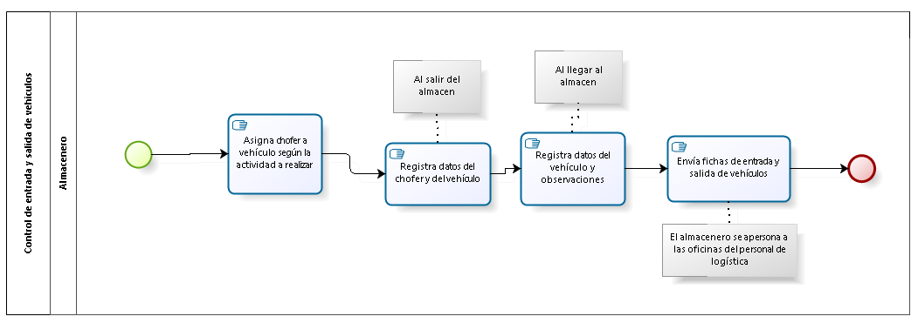**CONTROL DE ENTRADA Y SALIDA DE VEHÍCULOS PESADOS**

**MANTENIMIENTO DE VEHÍCULOS PESADOS**

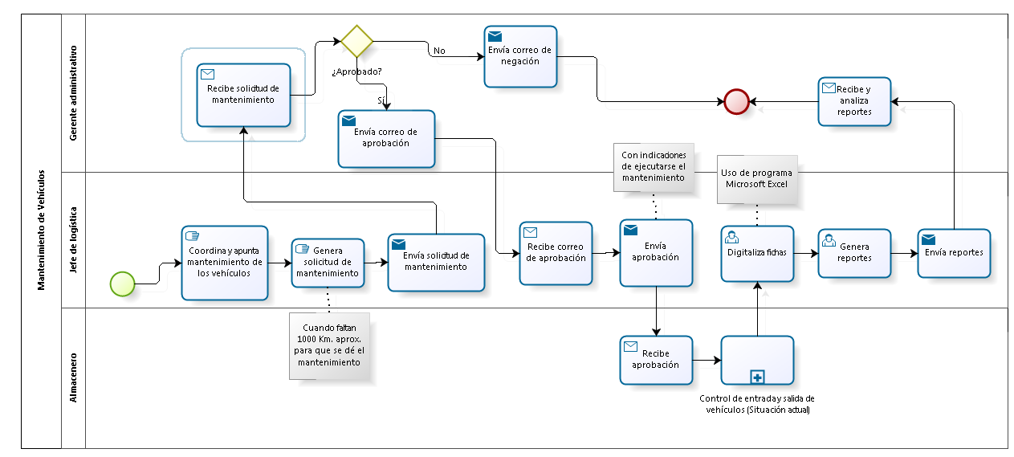

## Diagrama del proceso propuesto

**CONTROL DE ENTRADA Y SALIDA DE VEHÍCULOS PESADOS**

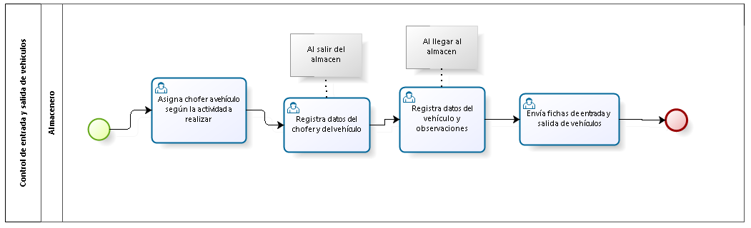

**MANTENIMIENTO DE VEHÍCULOS PESADOS**

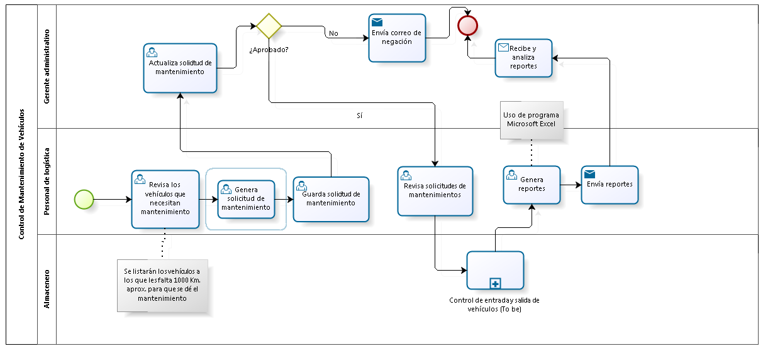

## Documentos del proceso

**FICHA DE ENTRADA Y SALIDA DE VEHÍCULOS**

